5 класс Математика 30.05.2022 Урок № 130

Тема. Повторение ранее изученного материала «Натуральные числа и нуль. Сложение и вычитание натуральных чисел»

Выполнить задания

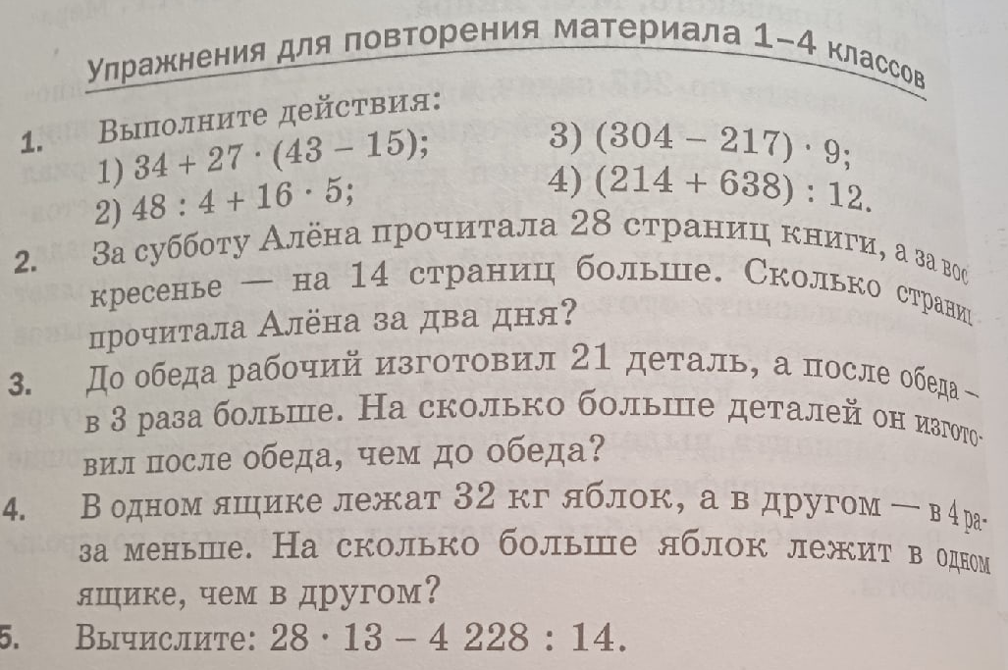
Задание, выполненное в письменном виде, должно быть сфотографировано или отсканировано и отправлено в виде файла. Для обратной связи можно использовать электронную почту, социальную сеть ВК, ОК.

